 | 总分 | 1--3 | 4--6 | 7--9 | 10--12 | 13-15
班 级
学 号
姓 名

…………○…………密…………○…………封…………○………线……………………
东 北 大 学 研 究 生 院 考 试 试 卷
2010 —2011 学年第 一 学期
课程名称： 数值分析 (共3页）

1.(5分)设近似值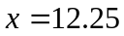近似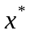的相对误差限为0.00013，问x具有几位有效数字。

2.(6分)写出矩阵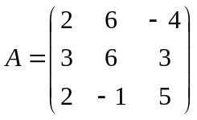的Crout分解式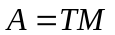.

3.(6分)解线性方程组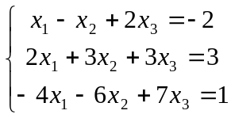的Gauss-Seidel迭代法是否收敛，为什么？

4.(8分)用Jacobi法解线性方程组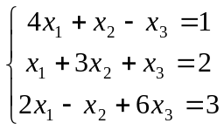，取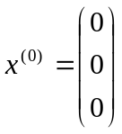，估计迭代10步的误差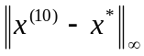。

5.(10分)说明方程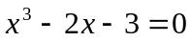在区间[1, 2]内有唯一根，并建立一个收敛的迭代格式，使对任意初值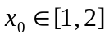都收敛，说明收敛理由。

6.(6分)设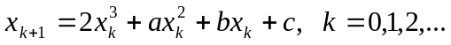是求方程根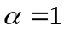的迭代法，试确定参数使迭代法的收敛阶尽可能高，并指出阶是多少？

…………○…………密…………○…………封…………○………线……………………
7．（6分）设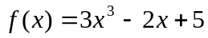，求差商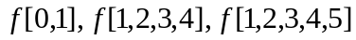。

8．（7分）求满足条件的三次插值多项式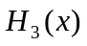的表达式。

9．（7分）给定离散数据
x_{i} | －2 | -1 | 0 | 1
y_{i} | -1 | 1 | 2 | 3
试求形如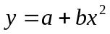的拟合曲线。

10．（5分）设求积公式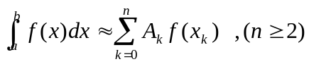是插值型求积公式，求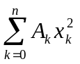.

11.（6分）对积分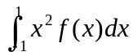建立两点Gauss公式。

12.(9分)利用复化Simpson公式计算定积分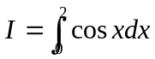的近似值，并估计误差。

13．(5分)求解初值问题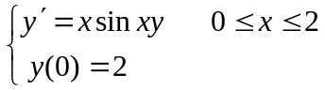的改进Euler方法是否收敛？
为什么？

14.（9分）已知求解常微分方程初值问题：
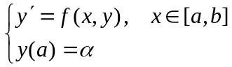
的差分公式：
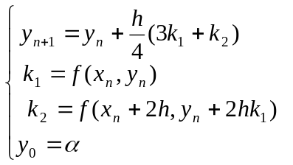
求此差分公式的阶。

15.（5分）证明矩阵谱半径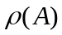不是矩阵范数。

…………○…………密…………○…………封…………○………线……………………

